**O que é chuva ácida?**

**A chuva ácida é um fenômeno causado pela poluição atmosférica.** Principalmente por meio da queima de combustíveis fósseis em indústrias e em automóveis, o ser humano vem lançando uma grande quantidade de gases poluentes, como alguns óxidos.

Os óxidos são compostos inorgânicos binários que têm o oxigênio como elemento mais eletronegativo. Entre eles, temos uma classe que são os óxidos ácidos, que são chamados assim porque reagem com a água, gerando ácidos, e também reagem com bases, formando água e sal.

Os principais óxidos ácidos lançados na atmosfera e que reagem com a água das chuvas, produzindo as chuvas ácidas, são os **óxidos de enxofre (SO2 e SO3) e de nitrogênio (N2O, NO e NO2).**

## **Mapa Mental: Chuva Ácida**

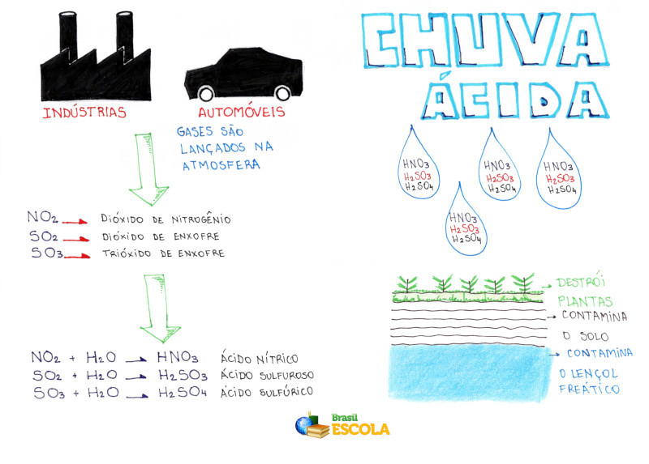

Os maiores vilões são os óxidos de enxofre, pois, conforme as equações químicas a seguir mostram, eles reagem com a água e formam o ácido sulfúrico, o mesmo ácido usado em baterias de automóveis, que é um ácido muito forte:

**S(s)+ O2(g)→ SO2(g)**  
**SO2(g)+ H2O(l)→ HSO3(aq)(Ácido sulfuroso)**

**SO2(g)+ ½ O2(g)→ SO3(g)**  
**SO3(g)+ H2O(l)→ H2SO4(aq)(Ácido sulfúrico)**

Os óxidos de nitrogênio reagem com a água da chuva, formando o ácido nítrico (HNO3) e o ácido nitroso (HNO2), que, ao longo do tempo, podem causar certo impacto ambiental.

**N2(g)+ 2 O2(g)→ 2 NO2(g)**

**NO2(g)+ H2O(l)→ HNO2(aq)+ HNO3(aq)**

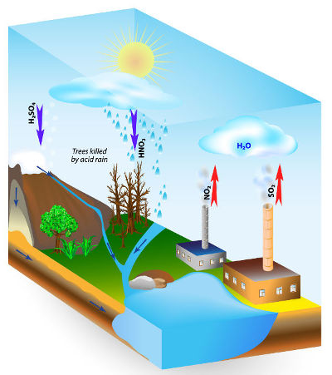  
Esquema de causas da chuva ácida

Esse termo “chuva ácida” foi usado pela primeira vez pelo químico e climatologista inglês Robert Angus Smith ao descrever a precipitação ácida que ocorreu sobre a cidade de Manchester no início da Revolução Industrial.

Na verdade, toda chuva é ácida, pois o pH de suas águas fica naturalmente abaixo de 7, principalmente por volta de 5,6, tendo em vista a presença normal de dióxido de carbono (CO2) na atmosfera, que reage com a água e gera o ácido carbônico (H2CO3), um ácido fraco.

No entanto, **tecnicamente é chamada de “chuva ácida” toda chuva que adquire pH menor que 4,5.**

A preocupação relacionada com a ocorrência das chuvas ácidas ocorre porque ela causa vários estragos ambientais, trazendo problemas para as plantas, destruindo folhas e galhos das árvores, para o solo, provocando a sua alteração química, para as águas de rios e lagos, levando à morte de peixes, contaminando também as águas subterrâneas, além de estar relacionada com o surgimento de doenças respiratórias.

Além desse estrago ambiental, as chuvas ácidas reagem com carbonatos, como o mármore (calcário – carbonato de cálcio – CaCO3) que compõe as estátuas, monumentos históricos e muitos materiais usados na construção civil, que são, com o tempo, degradados. Reagem também com metais, destruindo estruturas metálicas de prédios e pontes.

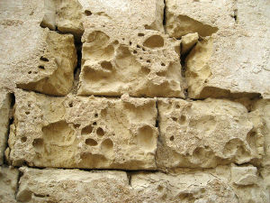  
Parede de calcário corroída pelo tempo e pela chuva ácida

**Atividades do caderno do aluno de Química volume 2 Pag. 44**

***As atividades abaixo poderão ser resolvidas na apostila.***

**3.G** - Com base na leitura do texto “A Chuva Ácida” e, com base em seus conhecimentos, responda as seguintes questões:

